Эксперты конференции
«Малым территориям – большое будущее»

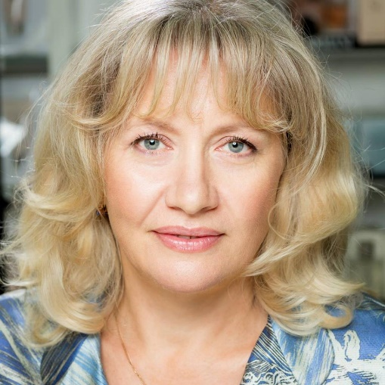 | Марина Евгеньевна Михайлова,  Директор Региональной благотворительной общественной организации «Архангельский Центр социальных технологий «Гарант». Заместитель председателя Общественной палаты Архангельской области. Консультант эксперт РФ комиссии по развитию благотворительности и добровольчества Общественной палаты РФ.
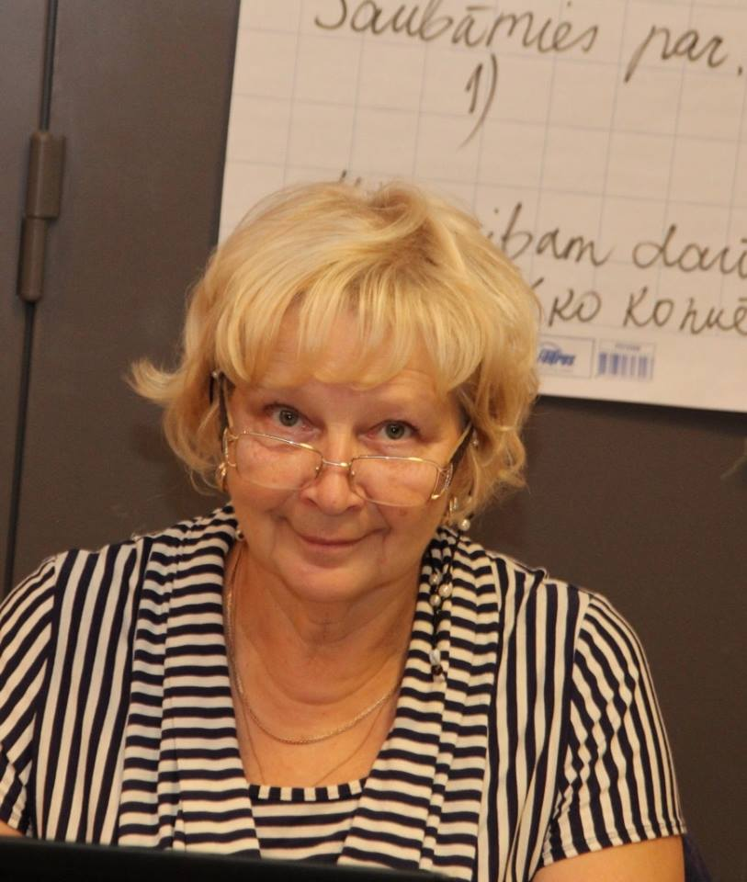 | Аусма Пасторе,  независимый эксперт НПО,  автор обучающих программ и материалов по вопросам НПО, образования, социальных услуг, тренер семинаров и курсов
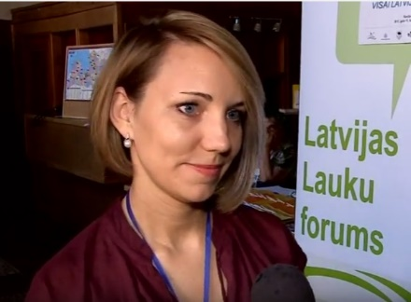 | Анита Селицка,  исполнительный директор "Латвийского сельского форума". Анита уже более десяти лет организует различные мероприятия для НПО, работает над внедрением подхода ЛEAДЕР, содействует диалогу между местными жителями и властью, расширяет возможности и улучшает качество реализации проектов по развитию территорий.
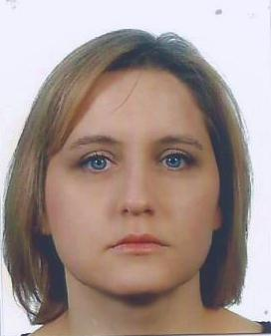 | Ева Бахман,  директор Федерации общественных фондов  в Польше.  Опыт работы с общественными фондами и местными сообществами – 9 лет.  2009 г. - сотрудник программы «Местная локация» в районе Сноу-Маунтин - небольшие гранты для местных организаций.  С 2016 года - координатор программы «Местная локация» в районе Сноу-Маунтин (обучение и семинары для будущих ассистентов и грантополучателей)
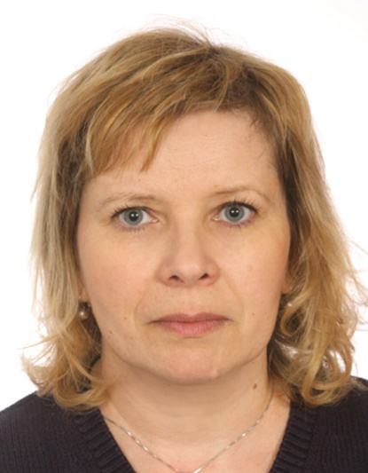 | Ивона Ева Олковиц,  член правления Фонда развития г.Эльк.  Более 10 лет опыта работы в Фонде развития местных сообществ.  2007-2013 годах - координатор программы зрелости сообщества V4 в Академии развития филантропии в Польше.  2006-2015 гг. - представитель Академии развития филантропии в Польше в Трансатлантической сети  Фонда развития местных сообществ
Светлана Владимировна Бызова,
региональный представитель фонда «Наше будущее».
Региональный эксперт в сфере социального предпринимательства и в сфере государственной молодежной политики, имеет звание Почетный работник сферы государственной молодежной политики РФ.
Один из разработчиков Концепции развития социального предпринимательства в Архангельской области до 2020 года.

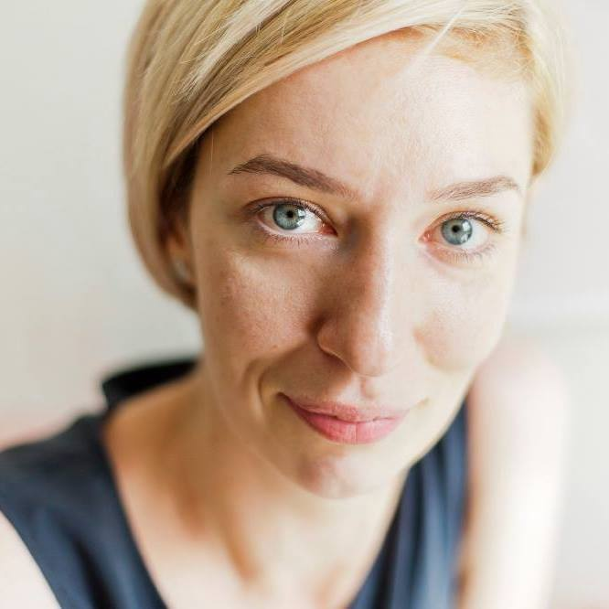 | Анастасия Юрьевна Гулявина,  Сооснователь и программный директор Impact Hub Moscow
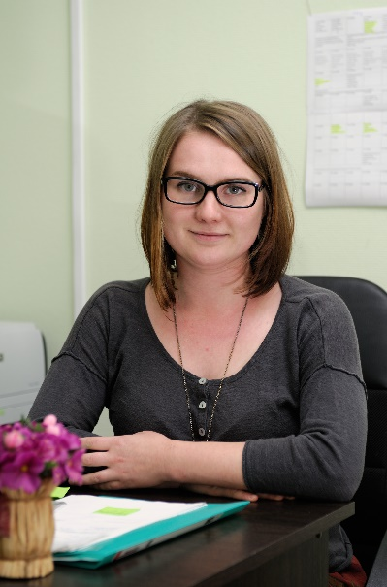 | Екатерина Павловна Ефремова,  исполнительный директор Фонда содействия развитию гражданских инициатив Пряжинского района «Мельница»,  республика Карелия.  Один из создателей фонда «Мельница».  Автор и руководитель проектов: «Ремёсла Пряжинских карелов», «Наследие», «Oma Randu – Родной край», «ДвижОК», «Этнокультурный потенциал бизнеса приграничных территорий» и др.
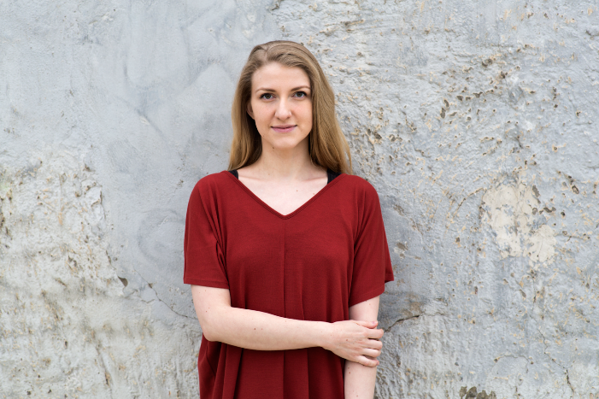 | Екатерина Андреевна Затуливетер, Социальный предприниматель, основатель и CEO Альтуризма, со-основатель и менеджер по развитию продукта в Онлайн Сельпо, эксперт в сфере развития территорий и создания сообществ, тренер по социальному предпринимательству и сельскому туризму.
Анастасия Викторовна Иванова,
ФГБУ «Национальный парк «Кенозерский», начальник отдела развития туризма.
Курирует вопросы взаимодействия с местными жителями в сфере развития сельского туризма на территории национального парка (гостевые дома, дополнительные услуги, совместная разработка турпродуктов, обучение, консультирование), сувенирного производства, продвижения Парка как туристического направления
в социальных сетях.
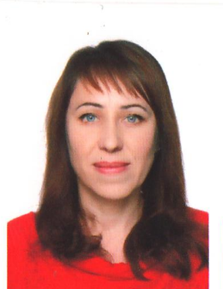 | Ольга Николаевна Ижемцева, Администрация МО «Устьянский муниципальный район», Управление культуры, спорта, туризма, молодежи.  10 лет работала руководителем Устьянского центра культуры, 8 лет заместителем главы района по социальным вопросам, 2 года начальник Управления культуры, спорта, туризма, молодежи.
Анна Владимировна Клепиковская,
Лесной отель «Голубино»,
Директор по развитию
Под руководством Анны был проведён ребрендинг туристического комплекса, запущен новый сайт, разрабатывается генеральный план развития территории. Анна стала активным участником деятельности по развитию Пинеги, совместно с культурным центром посёлка работает над мероприятиями, служащими улучшению качества жизни на селе.
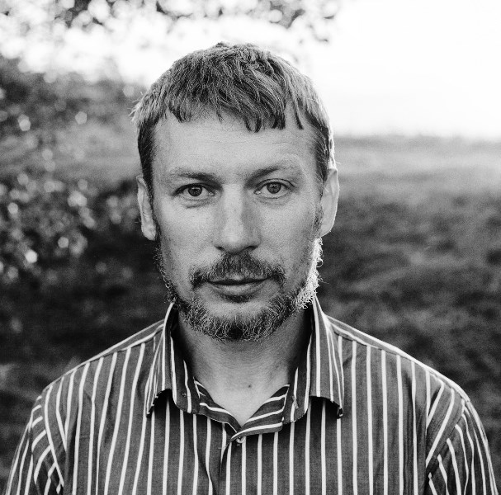 | Вячеслав Геннадьевич Мерлушкин, Алтайская краевая общественная организация развития гражданских инициатив «Астра», директор.  Совместно с супругой координирует 2 ТОСа, Дом-музей народного быта «В гостях у Бабушки», общественное объединение многодетных и приемных семей «Союз семей Солонешенского района» (СССР), НКО «Астра», воскресную школу при православном храме, поддерживаем несколько инициативных групп.
Елена Игоревна Пантина,
Творческая мастерская «АНТРЕСОЛЬ»
Художник авторской куклы, руководитель творческой мастерской
Гузель Равильевна Санжапова,
социальный предприниматель, основатель производства меда с ягодами Cocco Bello в деревне Малый Турыш на Урале, имеет опыт 4 успешных краудфандинговых компаний.

